HW4 –Support Vector Machine Report

資料前處理說明

使用了什麼樣的前處理方式
- 移除了不必要的欄位 ("RowNumber", "CustomerId", "Surname")
- 將 Gender 的資料編碼 (將 male 和 female 轉換成 0 或 1)
- 將 Geography 拆分成多個欄位 (拆分為每個國家國家一列，資料值為 0 或 1)
- 確保特徵維度和訓練集一樣
- 將 label 轉換成一維

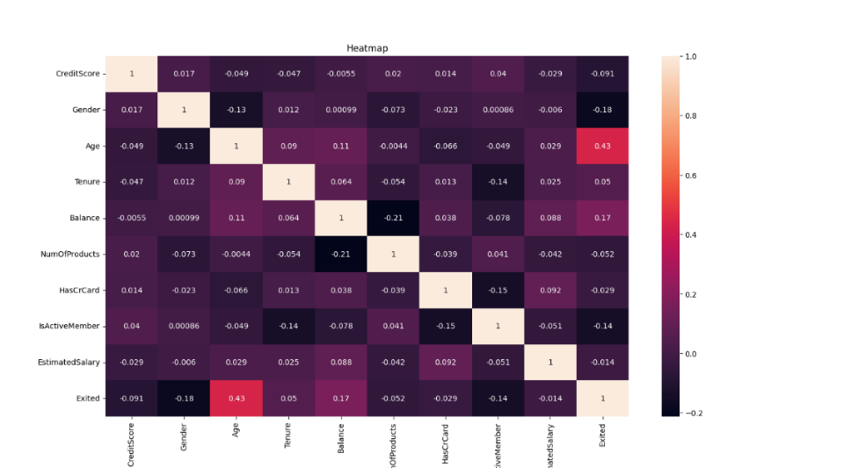
資料視覺化圖表

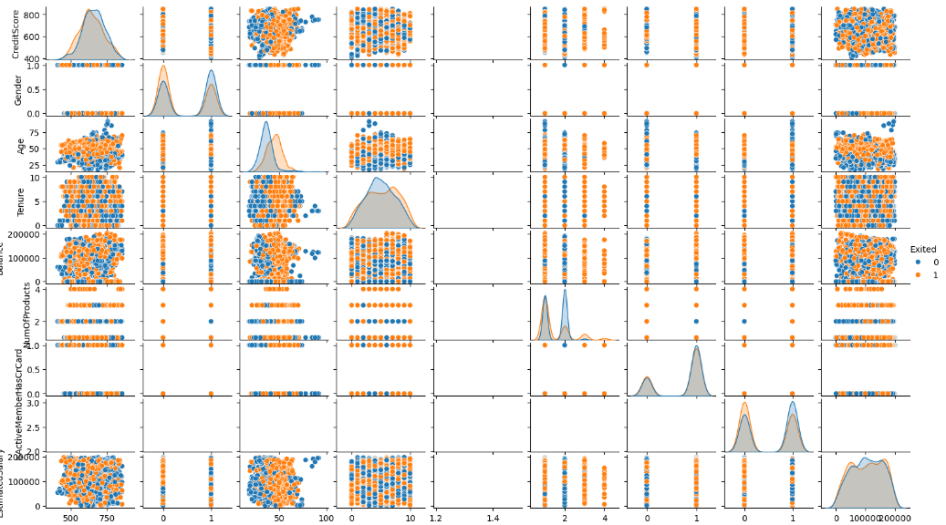
- 使用熱力圖(heatmap)和分佈矩陣圖(pairplot)我們可以發現，Exited 和 Age 的關聯性較強
(圖片位置 : figure資料夾)

最後挑選了哪些欄位作為輸入
- CreditScore
- Geography (依國家總類分為多欄)
- Gender
- Age
- Tenure
- Balance
- NumOfProducts
- HasCrCard
- IsActiveMember
- EstimatedSalary
- Exited

SVM 模型選擇說明

怎麼挑選 SVM 的參數？
藉由輸入不同的 kernel、C 和 gamma 值來比較，首先先固定 C 和 gamma，在 kenrel 輸入 "rbf"、"linear"、"poly"、"sigmoid"，發現使用 linear 的準確率最高。
由於 SVC(kernel="linear", C=1, gamma="scale") 的執行速度較慢，因此確認 linear 的效率最好後，將程式碼改為 LinearSVC(C=1, max_iter=5000, random_state=0) 後速度比較快，準確度約0.748，但之後調整 C 的值準確度都沒有提升。
為了再提升準確度，使用 SVC(rbf) ＋ GridSearchCV 參數搜尋，發現大幅提升了準確度，利用 GridSearchCV 讓我在調整參數時可以更加便利，最後準確度達到0.998。後來，我又使用了 SVC(linear) ＋ GridSearchCV，準確率反而才0.752。

為甚麼這樣挑選參數的效果會比較好或比較不好？
SVC 用 linear kernel 的效果比較好可能是因為資料剛好大致呈現性分佈，較能夠用一條現區分開，反而 rbf kernel 可能因為想找更複雜的分界卻放大了雜訊。
至於後面 rbf 的效果比 linear 的效果更好的原因可能是因為加入了 GridSearchCV ，避免使用預設的參數，加上資料的分佈性，因此造成 SVC(rbf) ＋ GridSearchCV 的效果最好。

比較兩種以上不同參數的 SVM 帶來的結果，並說明模型產生不同結果的原因
- 調整 kernel 參數 : 在其他參數固定情況下，可能資料較符合線性
內容 | 準確度
SVC(kernel="rbf", C=1, gamma="scale")  SVC(kernel="linear", C=1, gamma="scale")  SVC(kernel="poly", C=1, gamma="scale")  SVC(kernel="sigmoid", C=1, gamma="scale") | 0.56  0.748  0.562  0.515
- 調整 C參數 : 執著最佳化，反而讓執行時間過久，也讓資料準確度降低
內容 | 準確度
SVC(kernel="linear", C=2, gamma="scale")  SVC(kernel="linear", C=3, gamma="scale")  SVC(kernel="linear", C=4, gamma="scale") | 0.743  0.73  0.73
- 調整 rbf / linear : 使用 GridSearchCV 且資料較適合用 linear 分析
內容 | 準確度
grid = GridSearchCV(  SVC(kernel='rbf'),  param_grid,  cv=5,  scoring='accuracy'  ) | 0.998
grid = GridSearchCV(  SVC(kernel='linear'),  param_grid,  cv=5,  scoring='accuracy'  ) | 0.752

